MOUSE

Quando il puntatore [](http://www.google.it/url?sa=i&rct=j&q=&esrc=s&source=images&cd=&cad=rja&uact=8&ved=0ahUKEwi3xb3w8KbLAhUqOJoKHf_CAAQQjRwIBw&url=http://it.freepik.com/icone-gratis/puntatore-del-mouse_740145.htm&bvm=bv.115339255,d.bGs&psig=AFQjCNGxSDTx9-e5aWyWGanIeS_i12DL3w&ust=1457175759043333)è sull’oggetto che vogliamo selezionare, si preme il tasto del mouse. 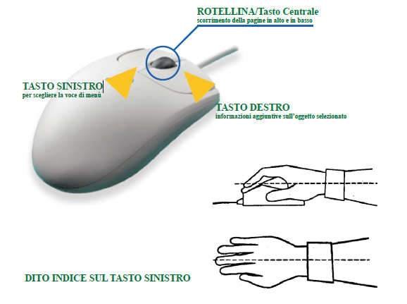

I mouse hanno generalmente due tasti.

Il tasto sinistro indica un’azione. Per esempio: “scelgo la voce di menu indicata dal puntatore”.

Il tasto destro si preme per chiedere informazioni sull’oggetto toccato dal puntatore.

Quando si preme il tasto sinistro del mouse si dice **“fare clic”** o anche **“cliccare”.**